豫电教馆〔2016〕26号

河南省电化教育馆
转发中央电教馆《关于举办“中国移动
‘和教育’杯”第十七届全国中小学电脑制作活动夏令营的通知》的通知

各省辖市电教馆、有关中小学校：
教育部中央电教馆对各地推荐的第十七届全国中小学电脑制作活动评选类项目作品和机器人竞赛优胜队，进行了评审并确定了入围作品与机器人竞赛队。根据全国中小学电脑制作活动组委会的安排，第十七届全国中小学电脑制作活动电脑机器人竞赛、学生作品面试夏令营将于2016年7月25日-7月30日在河南省洛阳市举行。请按相关要求做好准备，并请做好如下工作：
一、通知相关学校和学生（名单见附件2）于7月9日前将参加面试和竞赛项目的回执表（见附件3）报至省电教馆。
二、相关地市活动组织部门负责协调本地市参赛学生统一或自行购买夏令营期间的人身意外伤害保险，报到时需向组委会出具保险单复印件。
三、电脑机器人竞赛队员技术测试需使用自带的电脑和参赛机器人，在规定时间内根据命题要求进行现场编程和测试。
四、“评选项目”作品作者面试按《全国中小学电脑制作活动指南》要求进行,技术测试环节学生所需软件请用U 盘自备,组委会只提供测试用计算机，报到当天学生本人可 到测试机房熟悉测试环境并安装、调试测试软件。
五、“创客项目”现场决赛分为制作环节和展示环节。制作环节要求学生经过现场抽签分组后 ，选择使用组委会提供的器材(主要器材清单见活动网站)完成指定主题的创客作品;展示环节学生可以通过各种形式向专家和其他参赛学生展示其决赛作品。专家组将根据小组作品制作过程、 作品展示情况和答辩情况给予综合评定。参赛学生需自带笔记本电脑,并提交全套初赛作品原件。
六、参加面试、决赛和竞赛的学生需携带本人有效身份证件以便组委会核对信息。
七、参赛学生夏令营期间的食宿由组委会统一安排在学 校食堂和学生宿舍,相关费用自理。不在学生宿舍住宿的学 生代表,需在报到时签署《安全承诺书》。往返交通费和安 全医疗保险等费用自行解决
省电教馆联系人：胡越
联系电话：0371-66324348 18638528220
邮 箱：hndjhdb@163.com

附件：1.关于举办“中国移动‘和教育’杯”第十七届全国中小学电脑制作活动夏令营的通知
2.河南省第十七届中小学电脑制作活动评选类项目入围作品作者名单及推荐参加全国机器人竞赛名单
3.回执表

二〇一六年七月五日

主题词：“和教育杯” 中小学 电脑制作 夏令营 通知
河南省电化教育馆印发 2016年7月12日
附件1：

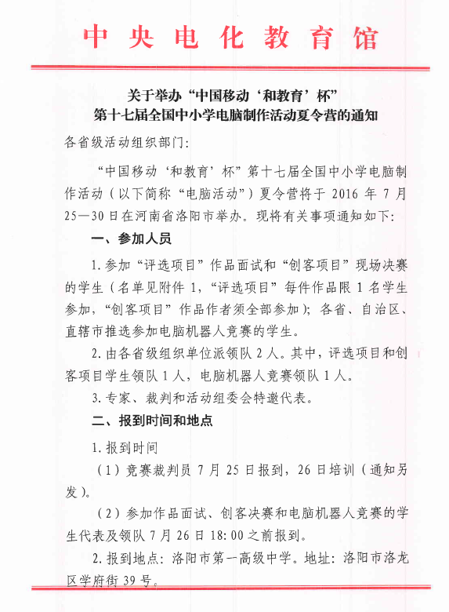
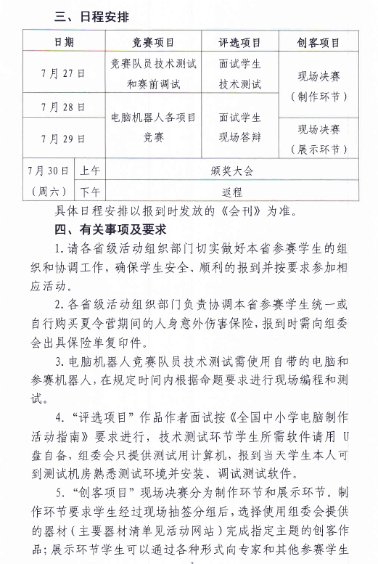
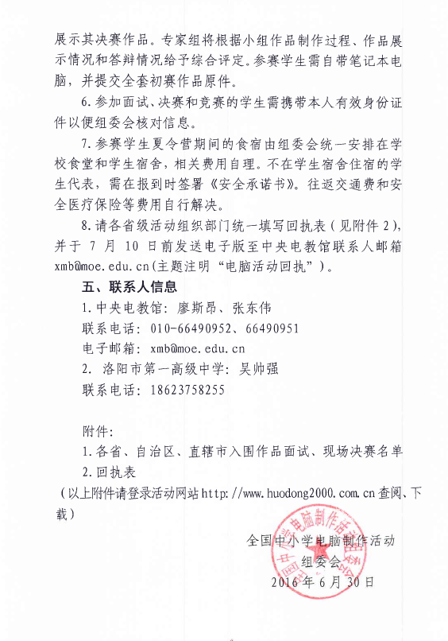

附件2：
第十七届中小学电脑制作活动评选类项目河南省入围作品作者名单及推荐参加全国机器人竞赛名单

组别 | 项目 |  | 作品名称 | 作者姓名 | 学籍所在学校 | 指导教师
小学组 |  | 电脑绘画 | 舞狮子 | 姜紫钰 | 焦作市解放区学生路小学 | 樊晓芳
中职组 |  | 电脑艺术设计 | 斯特芬尼企业形象视觉识别系统 | 陈名扬 | 洛阳市第一职业中等专业学校 | 李冰
中职组 |  | 电脑动画（二维） | 大卫，不可以 | 郭琳孟 | 河南省工业设计学校 | 李翔
初中组 |  | 计算机程序设计（创意编程） | 五中app | 胡子轩 | 安阳市第五中学 | 杜煜
高中组 |  | 计算机程序设计 | 学生管理系统 | 胡恺华 | 南阳市油田第一中学 | 申俊太
高中组 |  | 计算机程序设计 | 学生智能营养配餐系统 | 李融宇 | 河南省实验中学
小学组 |  | 电脑艺术设计（生活创意设计） | 多功能叶子灯 | 魏安可 | 郑州市惠济区大庙小学 | 张翔
小学组 |  | 电脑绘画（“和教育”专项） | 蜂巢 | 肖如瑾 | 许昌市南关村小学 | 夏豪
小学组 |  | 英语数码故事创作 | An External Work Child | 王梦婷 | 河南省郑州市高新区关庄小学 | 潘雪

分组
项目 | 队员1姓名 | 队员2姓名 | 队员1学籍所在学校 | 队员2学籍所在学校 | 指导教师
小学组 | 灭火 | 朱乔猛 |  | 鹤壁市湘江小学 |  | 宋炳豪
小学组 | 灭火 | 杨鑫铭 |  | 平顶山市卫东区雷锋小学 |  | 赵斌斌
小学组 | 足球 | 陈钰博 |  | 郑州市惠济区老鸦陈中心小学 |  | 陈锐
小学组 | 足球 | 李家驹 |  | 郑州市惠济区东风路小学 |  | 王明甫
小学组 | 能力风暴WER能力挑战赛 | 李若邻 | 刘宸宇 | 郑州市惠济区东风路小学 | 郑州市惠济区东风路小学 | 赵瑾
小学组 | 能力风暴WER能力挑战赛 | 李今 | 刘志坚 | 洛阳市实验小学 | 洛阳市实验小学 | 王建
小学组 | 纳英特智能挑战赛 | 薄淳元 | 李润桐 | 平顶山市新城区湖光小学 | 平顶山市新城区湖光小学 | 李刚
小学组 | 纳英特智能挑战赛 | 霍旭辉 | 李毅阳 | 平顶山市新城区公明路小学 | 平顶山市新城区公明路小学 | 姚甜
小学组 | 西觅亚FLL工程挑战赛 | 陆晓洋 | 慕皓帆 | 郑州市惠济区江山路第一小学 | 惠济区江山路第一小学 | 黄准
小学组 | 西觅亚FLL工程挑战赛 | 彭啟航 | 崔玉豪 | 郑州市惠济区江山路第一小学 | 郑州市惠济区江山路第一小学 | 陈爱玲
小学组 | 中鸣超级轨迹赛 | 王煊瑞 |  | 郑州市二七区幸福路小学 |  | 路雪林
小学组 | 中鸣超级轨迹赛 | 朱烁杰 |  | 洛阳市洛龙区第三实验小学 |  | 刘亚静
初中组 | 灭火 | 董玉杰 |  | 郑州市回民中学 |  | 王永光
初中组 | 灭火 | 张子洋 |  | 郑州市回民中学 |  | 王永光
初中组 | 足球 | 郑广通 | 赵育盟 | 郑州市新密市第二初级中学 | 新密市第二初级中学 | 冀万朋
初中组 | 足球 | 靳宗霖 | 钱勃霖 | 新密市第二初级中学 | 新密市第二初级中学 | 甄煊栋
初中组 | 能力风暴WER能力挑战赛 | 陈浩阳 | 武斌 | 郑州市第五十一中学 | 郑州市第五十一中学 | 余书伟
初中组 | 能力风暴WER能力挑战赛 | 吴浩坤 | 刘晨辰 | 洛阳市第五十五中学 | 洛阳市第五十五中学 | 尹勇
初中组 | 西觅亚FLL工程挑战赛 | 关彬 | 任宽 | 郑州市第五十八中学 | 郑州市第五十八中学 | 康思昌
初中组 | 西觅亚FLL工程挑战赛 | 高硕 | 李欣怡 | 新密市第一初级中学 | 新密市第一初级中学 | 刘冠军
初中组 | 中鸣超级轨迹赛 | 赵世祥 |  | 郑州市第103中学 |  | 杨海鹏
初中组 | 中鸣超级轨迹赛 | 杨怡凡 |  | 郑州市第七十七中学 |  | 刘春利
初中组 | 篮球 | 刘辰昊 | 郭径含 | 郑州市新密市第二初级中学 | 新密市第二初级中学 | 冀万朋
初中组 | 篮球 | 梁桂诚 | 秦远航 | 新密市第二初级中学 | 新密市第二初级中学 | 梁栋
初中组 | 人形机器人全能挑战赛 | 李润 |  | 郑州市惠济区第一初级中学 |  | 陈鹏
初中组 | 人形机器人全能挑战赛 | 程淦臻 |  | 郑州市惠济一中 |  | 石榜利
高中组 | 足球 | 王子琪 | 李世萌 | 郑州外国语中学 | 郑州市第七中学 | 娄彦顶
高中组 | 足球 | 徐姣姣 | 孙晨露 | 平顶山市第一高级中学 | 平顶山市第一高级中学 | 冯峰
高中组 | 能力风暴WER能力挑战赛 | 马晨杰 | 董振龙 | 河南师范大学附属中学高一年级 | 河师大附中金龙学校高一年级 | 马全义
高中组 | 能力风暴WER能力挑战赛 | 冯若怡 | 刘兰清 | 鹤壁市高中 | 鹤壁市高中 | 王东方
高中组 | 篮球 | 辛炳男 | 钟旭可 | 平顶山市第一高级中学 | 平顶山市第一高级中学 | 王媛
高中组 | 篮球 | 兰梦雪 | 陈淑琪 | 平顶山市第一高级中学 | 平顶山市第一高级中学 | 冯峰
高中组 | BotBall | 方恒 | 李富超 | 鹤壁市高中 | 鹤壁市高中 | 李现春

附件3：
2016夏令营回执表
序号 | 省（区、市） | 领队 | 姓名 | 性别 | 工作单位 | 职务/职称 | 手机 | 到达时间 |  | 返程日期
1 |  | 竞赛
2 |  | 面试、创客项目
序号 | 省（区、市） | 学生代表 | 姓名 | 性别 | 学校 | 竞赛项目/作品名称 | 手机 | 到达时间 | *是否在学生宿舍住宿 | 返程日期 | 毕业年份  （高中学生填写）
1 |  | 竞赛
2
3 |  | 面试
4
5 |  | 创客项目
乘车路线：
（1）洛阳龙门火车站：步行约1.5公里到关林路，乘坐38路公交车，在龙和小区站下车；或打车约5.2公里。
（2）洛阳北郊机场：飞机场候机楼站，乘坐27路，在景华路太原路口站下车，转乘95路公交车到学府街关林路口南站下车；或打车约19公里。
住宿安排：
1.参赛学生代表由组委会统一安排在校内学生宿舍住宿，自备寝具。
2.不在学生宿舍住宿的学生代表，需在报到时签署《安全承诺书》。

